低鋅硫化活性剂DH78在輪胎胎面胶中的应用研究

戴近禹

朝阳好优达橡塑助剂有限公司

众所周知，氧化锌是一种多功能橡胶助剂，它既是橡胶的硫化活性剂，对硫化过程中化学交联键的形成速度及交联键类型有着重要影响，又是硫化胶的模量增强剂，可改善硫化胶的交联程度，以提高交联密度，并可有效遏制天然胶硫化返原等。因此一直以来被认为是硫化反应中很重要的橡胶助剂。但在2003年欧洲人经长期跟踪检测，确定氧化锌对环境有污染危害，并将其在欧盟2003/105/EC法规里的有害物质清单中划分为N类，即属于对环境有害的物质。危险级为R50/53即“对水生生物非常有害，可对水生态系统产生长期的不良影响”。该法案指出，当锌被释放出来进入溪流、河流和海洋中，某些锌的合金会毒害微生物和水生生物。并指出户外的橡胶制品是锌污染主要来源之一。为了减小或除去橡胶制品中氧化锌，一个名为“生态锌”的项目在欧盟的支持下已经启动，其全名为“为保护环境减小橡胶制品的锌用量”（1）。2016年美国加利福尼亚州也提出一项法案（SB1260）,建议限制在轮胎中使用锌或氧化锌，同时禁止销售含有高于一定量锌的轮胎产品，该法案引起氧化锌和轮胎生产企业的高度重视。也使人们认识到，橡胶工业减锌低锌已成必然之势。

低锌橡胶硫化活性剂DH78（简称DH78），是一种代替氧化锌的锌离子有机络合物或配合物。本工作进行DH78在轮胎胎面胶中的应用研究，为替代或减少氧化锌用量提供参考。

1、实验

* 1. 主要原材料

天然橡胶，马来西亚标胶；氧化锌（锌含量99.7%）大连金石氧化锌厂产品；DH78，朝阳好优达橡塑助剂有限公司产品；其它均为橡胶工业通用材料。

1.2、试验配方

基本配方（用量/份）；天然胶，100；氧化锌变量，DH78变量，硬脂酸 2，炭黑，N234 20；炭黑N330 35；操作油，5.5；硫磺，1.3；促进剂TBBS 1.1；防护蜡 1；防老剂RD，2。

橡胶配方中DH78代替氧化锌的应用研究设立三个课题；

课题一：DH78代替氧化锌的可行性；检验途径是氧化锌变量；4份、3份、2份、1份、0份；DH78对应变量，0份，1份、2份、3份、4份；

课题二：DH78替代氧化锌的用量；设定DH78恒量1.5份，氧化锌做变量；1份、1.25份、1.5份、1.75份、2.0份；

课题三：DH78适宜用量范围；设定氧化锌恒量1.5份，DH78变量；1.0份、1.25份、1.5份、1.75份、2.0份；

1.3、主要设备和仪器：

XKR-150 型开炼机，上海橡胶机械厂；XLB-0.5MN400×400 平板硫化机，青岛市 鲁泰机械制造有限公司；MR-C3 无转子硫化仪，北京环峰化工机械实验厂；WDW-5 型 万能电子拉力机，长春科新实验仪器有限公司；WML-76 磨耗试验机，江苏江都市新 真威试验机械有限公司；MDJ-300A 全自动电子密度计，深圳市森宇仪器设备有限公

司。

1.4、试样制备：

XKR-150 型开炼机，辊距调到 0.5m/m 左右，将天然胶薄通 4 遍，放开辊距 2.0m/m 左右，将混有操作油的炭黑逐渐混入橡胶中，混入炭黑的母胶在开炼机打 5 个胶卷， 在小于 0.5m/m 辊距下再薄通 5 遍，然后加入配方中其它剩余原料，混合均匀后，仍要打 5 个卷,然后辊距调紧至0 m/m再薄通 7 遍。最后辊距调到 2.0m/m 左右压成试片备用。

1.5、性能测试

胶料所有性能均按照相应的国家标准进行测试

1. 结果与讨论
   1. DH78作用机理

在橡胶硫化过程中，氧化锌的作用机理一直受到人们的关注，虽还没有统一的定论， 但普遍认为，硫化过程中氧化锌首先与硬脂酸反应生成可溶性锌盐，可溶性锌盐与多硫化氢自由基 (HSx•) 反应，生成硫化锌和双基硫(▪ S-S ▪ ),然后双基硫再与橡胶大分子进行交联反应(2) 。但实际上，氧化锌与硬脂酸反应生成可溶性锌盐的同时也产生了二价锌离子，锌离子与裂解的促进剂反应生成高活性的锌-促进剂化合物， 在硫化过程中，活化的链状双基硫很容易插入锌-促化合物中，生成多硫的羧基配位的锌-促进剂配合物(见图 1) ，但此配合物不稳定，在有给电子的胺类物质存在时会生成具有胺基、羧基、巯基配位的锌离子络合物(见图 2) 。此络合物由于胺基和羧基的给电子作用，削弱了硫-锌之间的键合力，进而生成更多含硫活性体和双基活性硫，提高了胶料活性体的浓度，促使橡胶硫化网状结构反应加速进行(3-4) 。

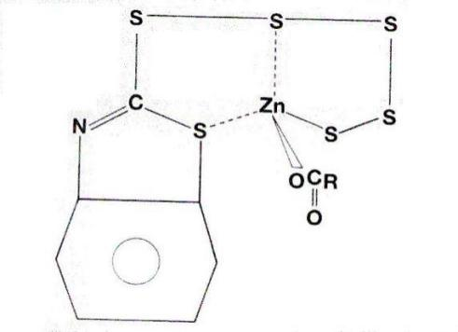 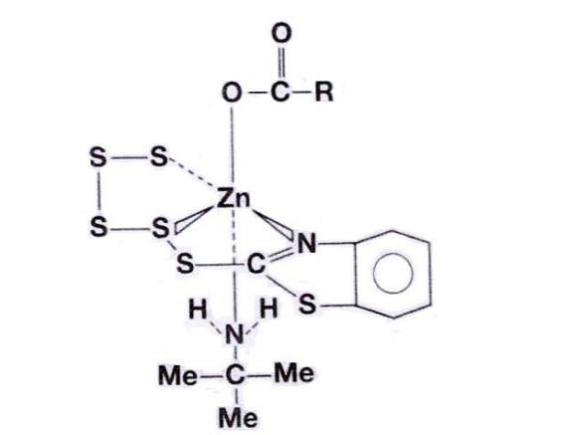

图1 ：多硫的羧基配位的促-锌组合物 图2：含胺类物质的络合物

锌是一个很有特点的过渡金属，高温下在空气中可被氧化成氧化锌，所以锌本身是一个给电子的强还原剂，但当锌在失去电子而成为离子时，电子层外层会杂化生成SP3杂化轨道，该杂化轨道是四个等能量的空轨道，此时的锌离子是电子对的接受体，所以又是路易斯酸，可接纳四个带有未成键孤电子对，且呈路易斯碱性的相同或不同的物体配位，进而生成以锌离子为中心的具有特殊功能与作用的络合物。在硫化过程中，胶料中呈孤电子对的活性体主要有S8开环后生成的多硫化氢自由基（HSx•），次磺酰胺类促进剂，如TBBS裂解后生成的苯并噻唑巯基活性体，和胺基叔丁基活性体，以及硬脂酸失去一个氢离子后的硬脂酸根活性体等。硫化时，SP3杂化后的锌离子接纳了具有孤电子对的四种活性体，形成锌离子络合物（见图3）。

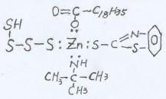

图3：锌离子络合物的路易斯结构图

图3为橡胶硫化时氧化锌对促进剂和硫磺活化反应瞬间的示意图。根据此机理，本工作研制成了橡胶硫化活性剂DH78锌离子络合物。

由于DH78在橡胶硫化过程中具备如下两大先进作用机理，因此推断此络合物在具有良好的硫化活性功能的同时，更有利于改善硫化胶的物理性能。机理一、DH78锌离子络合物在硫化条件下被激活并分离出活性体，使胶料中活性能量增多，从而会加速促进剂的裂解和S8环的断裂，促使硫化网络中单硫键和双硫键的比例增大；机理二，DH78活化作用下的橡胶硫化交联网络的密度趋于均一。 早年T.SUZUKI (5-6)等人利用小角中子散射技术，对硫化胶的交联网络结构做了大量且系统的研究，得知氧化锌与硬脂酸做活性剂的硫化胶，其交联密度存在**A和B**两相结构。氧化锌与硬脂酸反应生成的可溶性锌盐，直接活化促进剂、硫磺并与橡胶大分子的交联反应，这种交联反应的密度是一种低网链密度，称为A相。氧化锌与硬脂酸作用同时还游离出锌离子，来自锌离子方面活化促进剂、硫磺并与橡胶大分子的交联反应，其交联反应密度为高网链密度，称为B相。交联网络不均匀的两相结构，直接导致硫化橡胶在性能上的损失。DH78络合物在活化硫化反应过程中，没有可溶性锌盐方面的干扰，因此其网链密度是均一的，硫化胶的性能是稳定的，所以物理性能理应会更好。

* 1. 理化性能

表 1、氧化锌与 DH78 产品性能指标：

|  |  |  |
| --- | --- | --- |
| 项目 | 氧化锌 | DH78 |
| 外观 | 白色粉状物 | 淡黄色粒状物 |
| 氧化锌含量 % | 99.7 | 20 |
| 密度 g/cm3： |  | 1.14 |
| 滴落点℃≤： |  | 95 |
| 灰份(750℃*2h)%≤： | 99.82 | 20.63 |
| 铅 (Pb) 含量% | 0.0014 | 无 |
| 铜 (Cu) 含量% | 0.0001 | 无 |
| 锰 (Mn) 含量% | 0.00003 | 无 |
| 镉 (Cd) 含量% | 0.0001 | 无 |
| 铁 (Fe) 含量% | 0.0005 | 无 |

注：氧化锌重金属数值厂家提供

2.3、在胶料中的应用性能

2.3.1、课题 1；DH78 替代氧化锌可行性

表2；物理性能：硫化胶性能150℃×40分钟，硫化仪：150℃×60分钟

|  |  |  |  |  |  |
| --- | --- | --- | --- | --- | --- |
|  | DH78-0 | DH78-1 | DH78-2 | DH78-3 | DH78-4 |
|  | ZnO-4.0 | ZnO-3 | ZnO-2 | ZnO-1 | ZnO-0 |
| 拉伸强度Mpa | 25.4 | 26.1 | 26.9 | 26.6 | 26.8 |
| 300%定伸应力Mpa | 9.05 | 9.21 | 10.1 | 8.9 | 7.7 |
| 伸长率% | 496 | 553 | 575 | 576 | 698 |
| 硬度A | 66 | 67 | 67 | 66 | 65 |
| Ml(dNm) | 10.75 | 11.38 | 10.99 | 10.4 | 9.96 |
| Mh(dNm) | 28.32 | 29.48 | 29.23 | 27.48 | 24.44 |
| T10(m:s) | 12:00 | 9:55 | 8:07 | 5:57 | 4:28 |
| T50(m:s) | 18:32 | 15:55 | 13:21 | 9:52 | 6:56 |
| T90(m:s) | 38:00 | 36:39:00 | 35:21:00 | 38:27:00 | 16:33:00 |

图4、氧化锌、DH78变量拉伸强度与300定伸应力变化

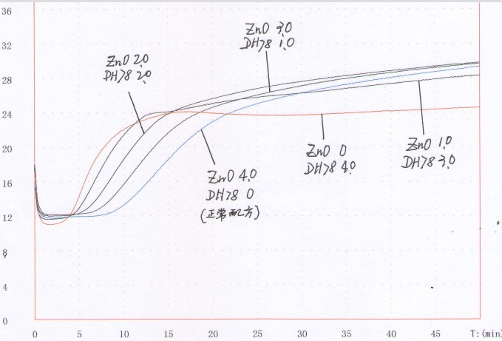

图5、氧化锌和DH78变量硫化仪曲线（150℃）

从表2和图4、图5可以看出：与只添加4份氧化锌的生产配方胶料相比，添加DH78胶料的硫化活性作用非常明显，并随着用量增加硫化反应起步加快；DH78用量超过3份，氧化锌量低于1份以后，胶料的Fmax明显减小；并且在DH78全部取代氧化锌后，最大转矩在硫化反应初期即出现极弱走势；伴随DH78的添加，胶料的拉伸强度总体提高；DH78/氧化锌用量比为2/2时，胶料的300%定伸应力和拉伸强度最大；当DH78全部取代氧化锌时胶料的300%定伸应力最低。

总的来看，DH78的硫化活性好于氧化锌，但模量增强作用不如氧化锌；当硫化活性剂总量为4份时，DH78/氧化锌用量比为（1-2）/2时，胶料的综合性能较好，DH78部分替代氧化锌可行。

2.3.2、 课题2；DH78替代氧化锌的用量

|  |  |  |  |  |  |  |  |  |  |  |  |  |  |  |  |  |  |  |  |  |  |  |  |  |  |  |  |  |  |  |  |  |  |  |  |  |  |  |  |  |  |  |  |  |  |  |  |  |  |  |  |  |  |  |  |  |  |  |  |  |  |  |  |  |  |  |  |  |  |  |  |  |  |  |  |  |  |  |  |  |  |  |  |  |  |  |  |  |  |  |  |
| --- | --- | --- | --- | --- | --- | --- | --- | --- | --- | --- | --- | --- | --- | --- | --- | --- | --- | --- | --- | --- | --- | --- | --- | --- | --- | --- | --- | --- | --- | --- | --- | --- | --- | --- | --- | --- | --- | --- | --- | --- | --- | --- | --- | --- | --- | --- | --- | --- | --- | --- | --- | --- | --- | --- | --- | --- | --- | --- | --- | --- | --- | --- | --- | --- | --- | --- | --- | --- | --- | --- | --- | --- | --- | --- | --- | --- | --- | --- | --- | --- | --- | --- | --- | --- | --- | --- | --- | --- | --- | --- | --- |
| 表3、物理性能、   |  |  |  |  |  |  |  | | --- | --- | --- | --- | --- | --- | --- | |  | 正常配方 | DH-1.5 | DH-1.5 | DH-1.5 | DH-1.5 | DH-1.5 | |  | ZnO-4.0 | ZnO-1.0 | ZnO-1.25 | ZnO-1.5 | ZnO-1.75 | ZnO-2.0 | | 150℃×40′ |  |  |  |  |  |  | | 拉伸强度Mpa | 25.22 | 25.84 | 26.07 | 26.79 | 26.67 | 26.8 | | 300%定伸应力Mpa | 9.9 | 9.21 | 9.9 | 10.32 | 10.76 | 10.57 | | 伸长率% | 546 | 571 | 549 | 571 | 534 | 533 | | 硬度A | 66 | 65 | 66 | 67 | 67 | 67 | | 150℃×60′ |  |  |  |  |  |  | | Ml(dNm) | 10.82 | 10.78 | 11.56 | 11.08 | 11.02 | 11.16 | | Mh(dNm) | 29.94 | 27.08 | 28.66 | 29.3 | 29.28 | 30.44 | | T10(m:s) | 11:54 | 7:28 | 8:22 | 8:37 | 8:32 | 8:25 | | T50(m:s) | 18:12 | 11:54 | 13:13 | 13:41 | 13:45 | 13:27 | | T90(m:s) | 38:54:00 | 33:21:00 | 38:55:00 | 37:15:00 | 36:47：00 | 37:57:00 |   图6、DH78恒量1.5份氧化锌变量拉伸强度和300%定伸应力  硫化仪2-剪3  图7；DH78恒量1.5份，氧化锌变量硫化仪曲线（150℃） |

从图6-7和表3可以看出：与只添加4份氧化锌的生产配方胶料相比，添加DH78胶料的硫化活性作用较明显，拉伸强度较高且呈稳定态势;DH78/氧化锌用量比为1.5/（1.5-2）的胶料综合性能较好，即DH78可取代50%-62%的氧化锌。

2.3.3、课题三：DH78适宜用量范围

表4、物理性能

|  |  |  |  |  |  |  |
| --- | --- | --- | --- | --- | --- | --- |
|  | 正常配方 | DH1.0 | DH1.25 | DH1.5 | DH1.75 | DH2.0 |
|  | ZnO-4.0 | ZnO-1.5 | ZnO-1.5 | ZnO-1.5 | ZnO-1.5 | ZnO-1.5 |
| 150℃×40′ |  |  |  |  |  |  |
| 拉伸强度Mpa | 25.4 | 26.1 | 26.9 | 27.6 | 27.9 | 27.4 |
| 300%定伸应力Mpa | 10.17 | 10.23 | 10.98 | 10.61 | 10.05 | 10.81 |
| 伸长率% | 496 | 553 | 575 | 576 | 551 | 547 |
| 硬度A | 66 | 64 | 66 | 65 | 65 | 65 |
| 撕裂强度N/mm | 74.11 | 73.2 | 82.82 | 84.18 | 85.66 | 84.28 |
| 磨耗体积cm3 | 0.136 | 0.125 | 0.075 | 0.085 | 0.071 | 0.089 |
| 150℃×60′ |  |  |  |  |  |  |
| Ml(dNm) | 11.71 | 11.43 | 11.69 | 11.91 | 11,62 | 11.58 |
| Mh(dNm) | 30.73 | 29.48 | 30.1 | 30.66 | 30.32 | 30.52 |
| T10(m:s) | 11:45 | 9:55 | 9:03 | 8:37 | 8:16 | 7:39 |
| T50(m:s) | 18:32 | 15:55 | 14:23 | 13:54 | 13:25 | 12:38 |
| T90(m:s) | 39:31:00 | 38:51:00 | 40:01:00 | 40:19:00 | 40:07:00 | 38:42:00 |

图8；氧化锌恒量1.5份，DH78变量的撕裂强度和磨耗体积变化 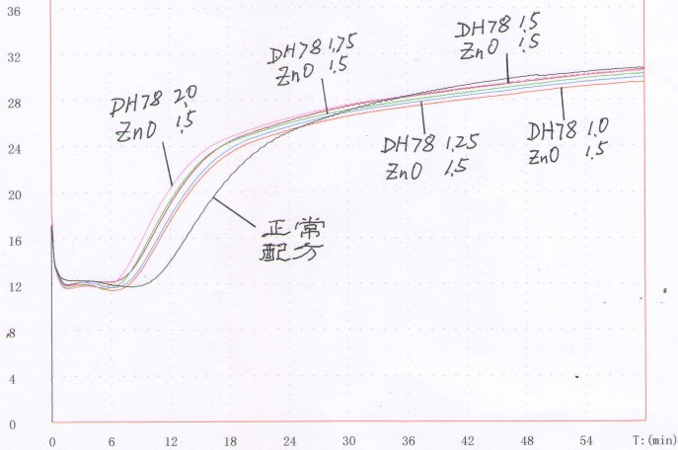

图9；氧化锌恒量1.5份，DH78变量硫化仪曲线（150℃）

从图8-9和表4中看到；与只添加4份氧化锌的生产配方胶料相比，添加DH78胶料的硫化活性作用较明显，DH78/氧化锌用量比（1.25-2）/1.5的胶料的拉伸强度、撕裂强度以及耐磨性都明显改善和提高。可见，氧化锌用量为1.5份时，DH78用量为1.25-2份比较适宜。

2.4、DH78在轮胎胎面胶中的应用

2.4.1、DH78在全钢子午线轮胎胎面胶中应用

DH78在全钢子午线轮胎中应用见表5。由于全天然胶配方硫化速度快，高温有返原性，所以在对比应用配方中添加0.2份防焦剂，并用1.5份DH78替代2份氧化锌，从表5中看出，与只添加4份氧化锌的生产配方胶料相比焦烧时间接近，密度减小，300%定伸应力、拉伸强度、拉断伸长率、撕裂强度和耐磨性能均提高。

对于NR/SBR/BR三胶并用配方，与只添加3.5份氧化锌的生产配方胶料相比，

表5；DH78在全钢子午线轮胎胎面胶中的应用

|  |  |  |  |  |  |  |  |  |
| --- | --- | --- | --- | --- | --- | --- | --- | --- |
| 原材料/份  项目 | 全钢胎NR胎面配方 | | | | 全钢胎天然与合成胶倂用配方 | | | |
| 生产配方 | | 试验配方 | | 生产配方 | | 试验配方 | |
| 天然胶 （NR） | 100 | | 100 | | 50 | | 50 | |
| 顺丁橡胶 （BR） | 0 | | 0 | | 30 | | 30 | |
| 丁苯橡胶 (SBR)1500 | 0 | | 0 | | 20 | | 20 | |
| 硬脂酸 | 2 | | 2 | | 2 | | 2 | |
| 炭黑 N234 | 43 | | 43 | | 53 | | 53 | |
| 白炭黑 | 15 | | 15 | | 0 | | 0 | |
| 偶联剂 Si69 | 1.5 | | 1.5 | | 0 | | 0 | |
| 芳烃油 | 1 | | 1 | | 1.5 | | 1.5 | |
| 分散剂 F703 | 2 | | 2 | | 0 | | 0 | |
| 微晶蜡 | 2 | | 2 | | 2 | | 2 | |
| 防老剂 4020 | 2 | | 2 | | 2 | | 2 | |
| 防老剂 HPG | 1 | | 1 | | 1 | | 1 | |
| 硫磺 | 1.1 | | 1.1 | | 1.2 | | 1.2 | |
| 促进剂 TBBS | 1.8 | | 1.8 | | 1.7 | | 1.7 | |
| 防焦剂 CTP | 0.2 | | 0.2 | | 0 | | 0 | |
| 氧化锌 (99.7%) | 4 | | 2 | | 3.5 | | 1.5 | |
| DH-78 | 0 | | 1.5 | | 0 | | 1.5 | |
| 合计 | 176.4 | | 176.1 | | 167.9 | | 167.4 | |
| 焦烧时间t2(125℃)/min | 28：4 | | 26：7 | | 29：1 | | 24：5 | |
| 硫化时间（150℃）/min | 30 | 40 | 30 | 40 | 30 | 40 | 30 | 40 |
| 密度/(Mg.3) | 1.071 | 1.075 | 1.069 | 1.065 | 1.042 | 1.053 | 1.038 | 1.031 |
| 邵尔A型硬度/度 | 67 | 68 | 68 | 68 | 65 | 65 | 65 | 65 |
| 300%定伸应力/Mpa | 13.3 | 14.2 | 13.8 | 14.6 | 10.6 | 10.8 | 10.8 | 11.2 |
| 拉伸强度/Mpa | 21.4 | 22.5 | 23.7 | 23.3 | 22.2 | 22.0 | 24.1 | 23.6 |
| 拉断伸长率/% | 434 | 432 | 456 | 452 | 508 | 496 | 512 | 487 |
| 撕裂强度/kN.M--1 | 87 | 87 | 96 | 90 | 59 | 52 | 64 | 64 |
| 阿克隆磨耗量/cm3 | 0.596 | 0.501 | 0.424 | 0.367 | 0.328 | 0.345 | 0.257 | 0.268 |
|  |  |  |  |  |  |  |  |  |

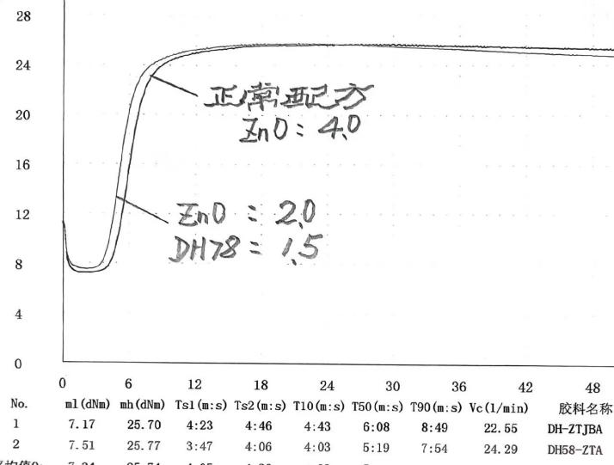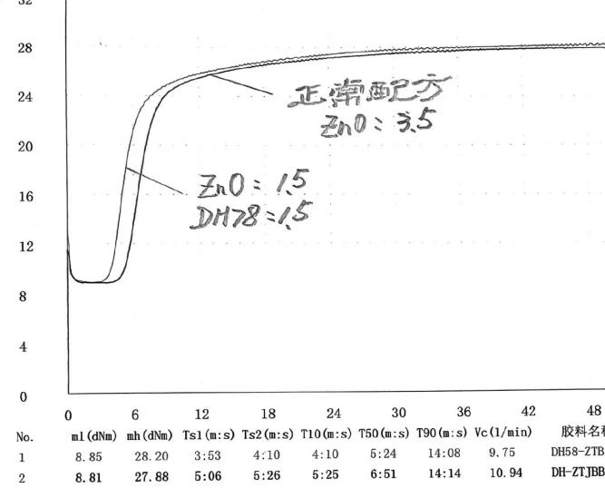

全钢全天然胶胎面硫化仪曲线对比 全钢倂用胶胎面硫化曲线对比

表6：DH78在半钢子午线轮胎胎面胶中的应用

|  |  |  |  |  |  |  |  |  |
| --- | --- | --- | --- | --- | --- | --- | --- | --- |
| 原材料/份  项目 | 轻卡胎天然胶/合成胶倂用配方 | | | | 轿车胎丁苯胶/顺丁胶配方 | | | |
| 生产配方 | | 试验配方 | | 生产配方 | | 试验配方 | |
| 天然胶 （NR） | 70 | | 70 | | 0 | | 0 | |
| 顺丁橡胶 （BR） | 20 | | 20 | | 30 | | 30 | |
| 丁苯橡胶 (SBR)1500 | 10 | | 10 | | 70 | | 70 | |
| 硬脂酸 | 2.5 | | 2.5 | | 1.5 | | 1.5 | |
| 炭黑 N115 | 40 | | 40 | | 0 | | 0 | |
| 炭黑 N234 | 0 | | 0 | | 68 | | 68 | |
| 炭黑 N330 | 15 | | 15 | | 0 | | 0 | |
| 白炭黑 | 12 | | 12 | | 0 | | 0 | |
| 偶联剂 Si69 | 0.7 | | 0.7 | | 0 | | 0 | |
| 芳烃油 | 5.5 | | 5.5 | | 25 | | 25 | |
| 微晶蜡 | 1 | | 1 | | 2 | | 2 | |
| 防老剂 4020 | 2 | | 2 | | 1.5 | | 1.5 | |
| 防老剂 HPG | 1 | | 1 | | 1 | | 1 | |
| 硫磺 | 1.5 | | 1.5 | | 1.7 | | 1.7 | |
| 促进剂 TBBS | 1.2 | | 1.2 | | 1.65 | | 1.65 | |
| 促进剂 TMTD | 0.1 | | 0.1 | | 0.1 | | 0.1 | |
| 氧化锌 (99.7%) | 4 | | 1.5 | | 3.5 | | 1.5 | |
| DH-78 | 0 | | 1.5 | | 0 | | 1.25 | |
| 合计 | 186.5 | | 185.5 | | 205.95 | | 205.2 | |
| 焦烧时间t2(125℃)/min | 26：4 | | 20：5 | | 25：9 | | 21：2 | |
| 硫化时间（160℃）/min | 15 | 20 | 15 | 20 | 15 | 20 | 15 | 20 |
| 密度/(Mg.3) | 1.049 | 1.051 | 1.038 | 1.037 | 1.076 | 1.071 | 1.058 | 1.054 |
| 邵尔A型硬度/度 | 64 | 64 | 64 | 64 | 63 | 63 | 64 | 64 |
| 300%定伸应力/Mpa | 9.0 | 9.5 | 9.8 | 9.42 | 12.60 | 12.1 | 12.65 | 12.74 |
| 拉伸强度/Mpa | 16.76 | 17.73 | 19.74 | 19.04 | 18.23 | 18.02 | 19.45 | 19.21 |
| 拉断伸长率/% | 480 | 432 | 456 | 452 | 508 | 496 | 512 | 487 |
| 撕裂强度/kN.M--1 | 71.31 | 69.02 | 83.17 | 86.36 | 39.32 | 38.77 | 41.87 | 42.11 |
| 阿克隆磨耗量/cm3 | 0.608 | 0.637 | 0.473 | 0.487 | 0.307 | 0.284 | 0.245 | 0.221 |

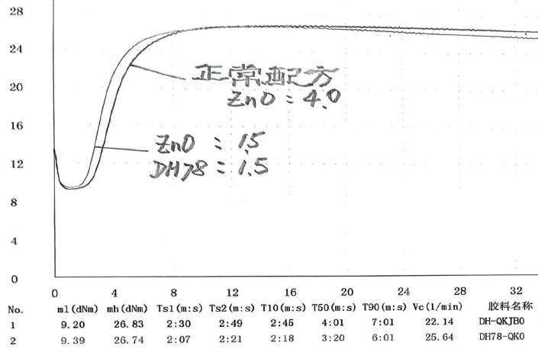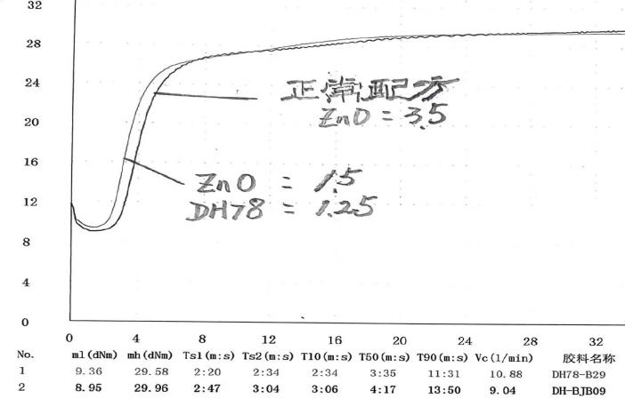

半钢轻卡胎面倂用胶硫化曲线对比 半钢轿车胎合成胶胎面硫化曲线对比

表7：DH78在工程胎和绿色轿车子午线轮胎胎面胶中的应用性能

|  |  |  |  |  |  |  |  |  |
| --- | --- | --- | --- | --- | --- | --- | --- | --- |
| 原材料/份  项目 | 工程胎NR/SBR倂用配方 | | | | 半钢绿色SBR/BR倂用方 | | | |
| 生产配方 | | 试验配方 | | 生产配方 | | 试验配方 | |
| 天然胶 （NR） | 70 | | 70 | | 0 | | 0 | |
| 顺丁橡胶 （BR） | 0 | | 0 | | 25 | | 25 | |
| 丁苯橡胶 (SBR)1500 | 30 | | 30 | | 75 | | 75 | |
| 炭黑 N115 | 33 | | 33 | | 15 | | 15 | |
| 炭黑 N220 | 15 | | 15 | | 0 | | 0 | |
| 白炭黑 | 12 | | 12 | | 55 | | 55 | |
| 偶联剂 Si69 | 1.0 | | 1.0 | | 4 | | 4 | |
| 芳烃油 | 1.5 | | 1.5 | | 20 | | 20 | |
| 硬脂酸 | 2.0 | | 2.0 | | 2.0 | | 2.0 | |
| 微晶蜡 | 2.0 | | 2.0 | | 2.0 | | 2.0 | |
| 防老剂 4020 | 2.0 | | 2.0 | | 2.0 | | 2.0 | |
| 防老剂 HPG | 1.0 | | 1.0 | | 1.0 | | 1.0 | |
| 硫磺 | 1.6 | | 1.6 | | 2.3 | | 2.3 | |
| 促进剂 TBBS | 1.2 | | 1.2 | | 1.7 | | 1.7 | |
| 促进剂 DPG | 0 | | 0 | | 0.6 | | 0.6 | |
| 氧化锌 (99.7%) | 5 | | 2.5 | | 3.5 | | 1.0 | |
| DH-78 | 0 | | 1.5 | | 0 | | 1.5 | |
| 合计 | 177.3 | | 176.3 | | 209.1 | | 208.1 | |
| 焦烧时间t2(125℃)/min | 27：36 | | 21：59 | | 32：9 | | 26：25 | |
| 硫化时间（150/160℃）/min | 35 | 45 | 35 | 45 | 17 | 22 | 17 | 22 |
| 密度/(Mg.3) | 1.049 | 1.051 | 1.038 | 1.037 | 1.076 | 1.071 | 1.058 | 1.054 |
| 邵尔A型硬度/度 | 68 | 69 | 68 | 68 | 66 | 67 | 66 | 66 |
| 300%定伸应力/Mpa | 13.15 | 13.92 | 13.67 | 13.75 | 7.89 | 9.15 | 8.45 | 8.62 |
| 拉伸强度/Mpa | 21.94 | 20.65 | 23.23 | 21.89 | 21.49 | 20.76 | 21.53 | 21.34 |
| 拉断伸长率/% | 445 | 428 | 432 | 451 | 589 | 537 | 568 | 576 |
| 撕裂强度/kN.M--1 | 53.61 | 52.61 | 51.87 | 56.23 | 47.49 | 44.78 | 47.26 | 46.8 |
| 阿克隆磨耗量/cm3 | 0.395 | 0.379 | 0.362 | 0.348 | 0.313 | 0.284 | 0.220 | 0.256 |
|  |  |  |  |  |  |  |  |  |

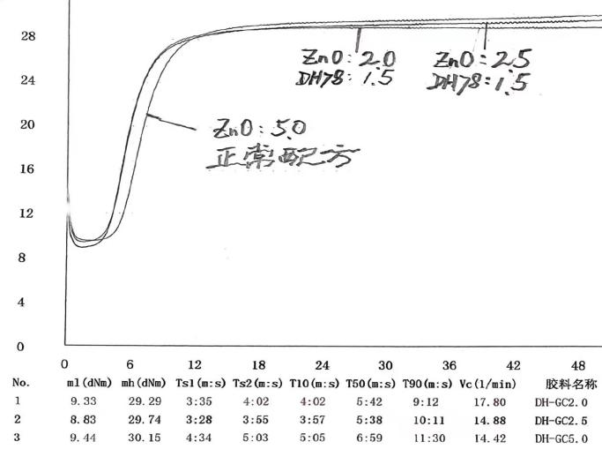 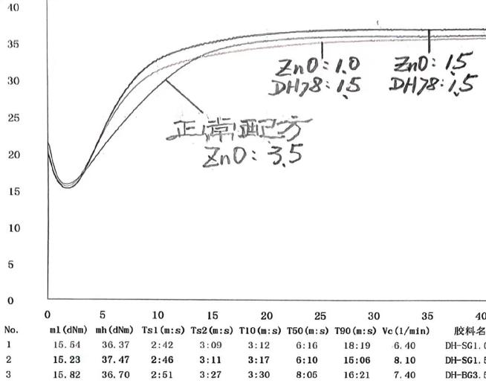

工程胎面应用对比硫化曲线图 半钢绿色轿车胎面硫化对比曲线图

1.5份DH78替代2.5份氧化锌的试验配方胶料的焦烧时间略有缩短300%定伸应力、拉伸强度、撕裂强度和耐磨性能均有提高，密度减小。

2.4.2、DH78在半钢子午线轮胎中应用

DH78在半钢子午线轮胎胎面胶中应用性能见表6。

从表6中可以看出:对于轻型载重子午线轮胎胎面胶，与只添加4份氧化锌的生产配方胶料相比，1.5份DH78替代2.5份氧化锌的试验胶料的焦烧时间略短，密度减小，300%定伸应力、拉伸强度、拉断伸长率、撕裂强度和耐磨性能均提高。

对于轿车子午线轮胎胎面胶，与只添加3.5份氧化锌的生产配方胶料相比，1.25份DH78替代2份氧化锌的试验配方胶料的焦烧时间缩短，密度减小，拉伸强度、撕裂强度和耐磨性能提高，300%定伸应力和拉断伸长率相当。

2.4.3、DH78在工程车胎和绿色轿车胎胎面中应用

DH78在工程车胎和绿色轿车轮胎胎面中应用见表7

从表7中可以看出；对于工程车胎胎面胶与只添加5份氧化锌的生产配方胶料相比，1.5份DH78替代2.5份氧化锌的试验配方胶料的焦烧时间缩短，密度较小，300%定伸应力、拉断强度、拉断伸长率、撕裂强度以及耐磨性能都相当或略有提高。

从工程胎对比应用硫化仪曲线看到，1.5份DH78替代3份氧化锌时最大转矩与替代2.5份时相比略有降低，但硫化胶物性数值基本相当（限于篇幅没有列出）。

对于绿色轿车胎面胶，并没有因大量应用白炭黑而影响DH78的活化剂功能，与只有添加3.5份的生产配方胶料相比，1.5份DH78替代2.5份氧化锌的试验配方胶料的焦烧时间缩短，密度减小，300%定伸应力、拉断强度、拉断伸长率、撕裂强度和耐磨性能都基本相当或提高。

轿车绿色胎面对比硫化仪曲线看出；1.5份DH78替代2.0份氧化锌时硫化仪曲线明显高出替代2.5份氧化锌的试验方和正常生产配方，实际物性数值也是在氧化锌用量1.5份时更有优势（因篇幅所限没有列出），但客观上氧化锌用量1.0份时物性指标已达到设计要求。DH78较强的活化作用，改善了丁苯胶延迟硫化性的不足。

3、结论

（1）、DH78的硫化活性作用明显优于氧化锌，就硫化活性剂功能而言，DH78可完全取代氧化锌，但氧化锌的模量增强作用，则不能完全取代。

（2）、与只添加氧化锌的胶料相比，DH78替代50%-65%氧化锌的胶料300%定伸应力、拉伸强度、撕裂强度、耐磨性能等总体提高。

（3）、DH78锌离子络合物用量范围在1.25-2.0份，最适宜用量1.5-2.0份。

（4）、由于DH78的硫化活性作用较强，胶料焦烧时间有所缩短，但通常都在安全生产范围内，必要时可适当添加少量防焦剂。

（5）、丁苯胶配方硫化速度慢，应用DH78完全可以弥补这一缺陷。

参考文献：

1. 李志辉，锌在丁苯橡胶硫化过程中的作用，《橡胶参考资料》2006年3期。
2. 邓本诚.纪奎江 橡胶工艺原理（M），北京化学工业出版社.1984； P34

3、STRUKTOL A73 应用手册

4、贾昧.低锌硫化活性剂研究进展，第五届全国橡胶助剂生产和应用技术研讨会论文P150-154

5、Suzuki T, Osaka N,Endo H, et al Nonunjformit in cross-linked natural rubber asrevealed by contrast-variation small-angle neutron scattering.macromolecules 201,43:1556-1563

6、Yasnda Y ,Minoda S, Ohashi T,et al.Two-phase network formation in sulfur crosslinking reaction of lsoprene rubber .Macromolecular Chemistry and Physics,2014.215(10):971-977